各数据库论文信息导出指南

一、SCI/SSCI/CPCI论文，导出格式为纯文本格式（不同子库分别导出）
网址：https://www.webofscience.com/wos/alldb/basic-search
1、在web of science（核心合集）页面选对应数据库，
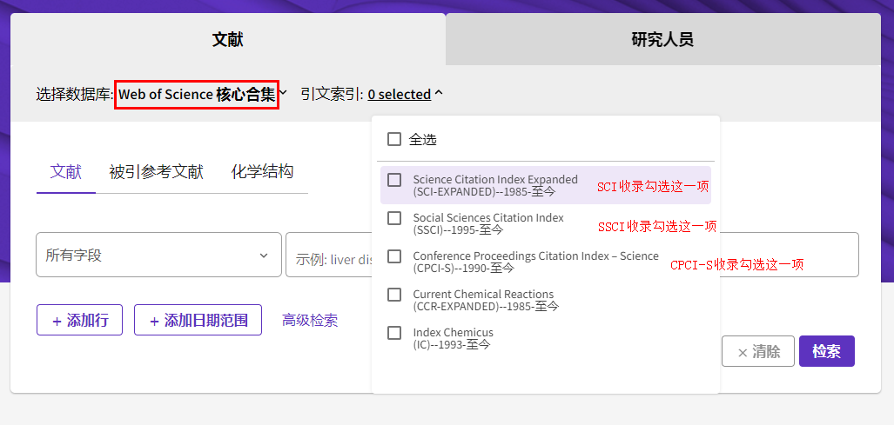
2、检索后在检索结果页面勾选所需文献
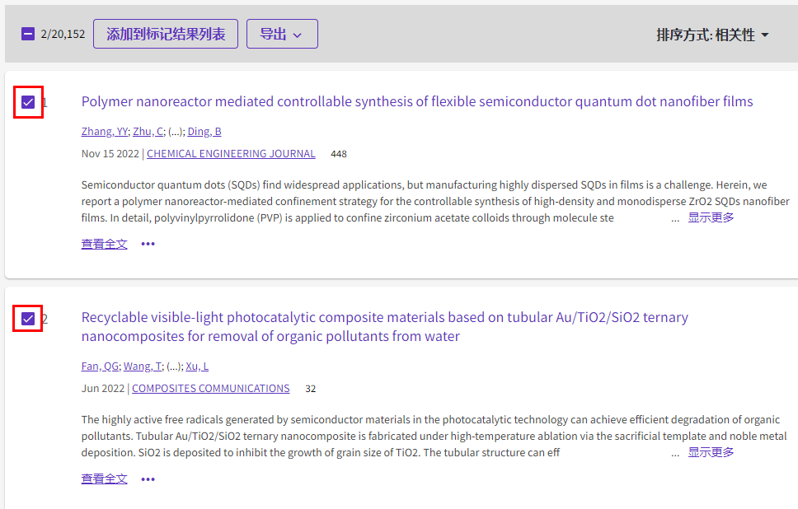
3、将选中的文献导出，选择如下保存格式。
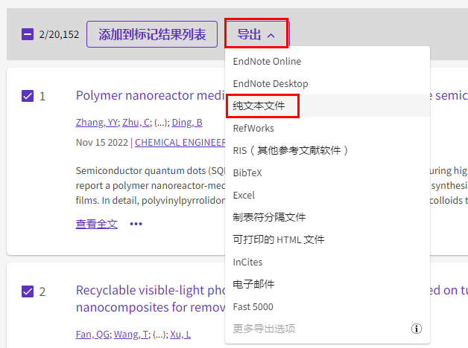
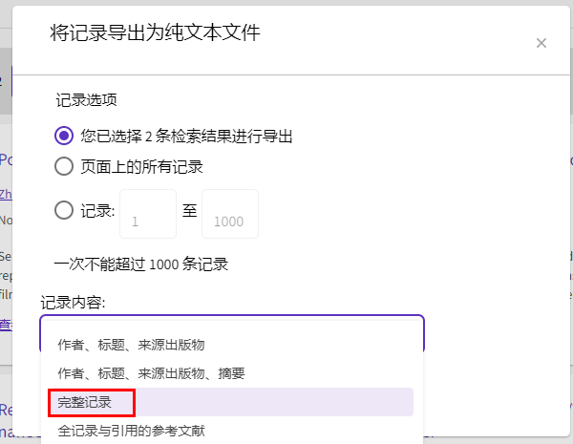
4、若无法一次全部导出，可分次添加到标记结果列表后再一起导出
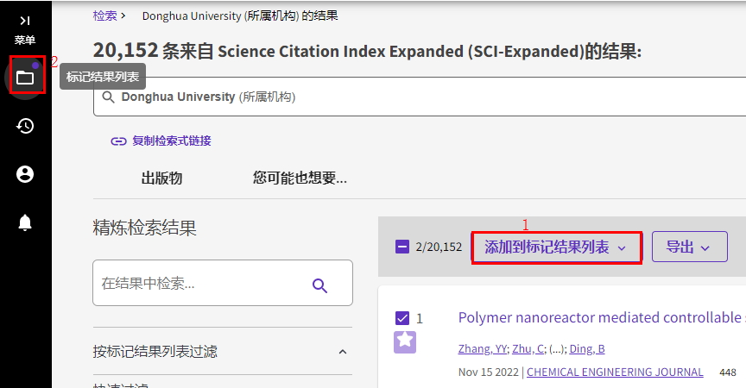

二、EI论文导出文件格式为CSV
EI网站：https://www.engineeringvillage.com/search/quick.url
EI网站检索并选中所需文献，或添加至Selected records后一并导出，点击符号，按照以下对话框中勾选格式，保存为CSV格式文件。
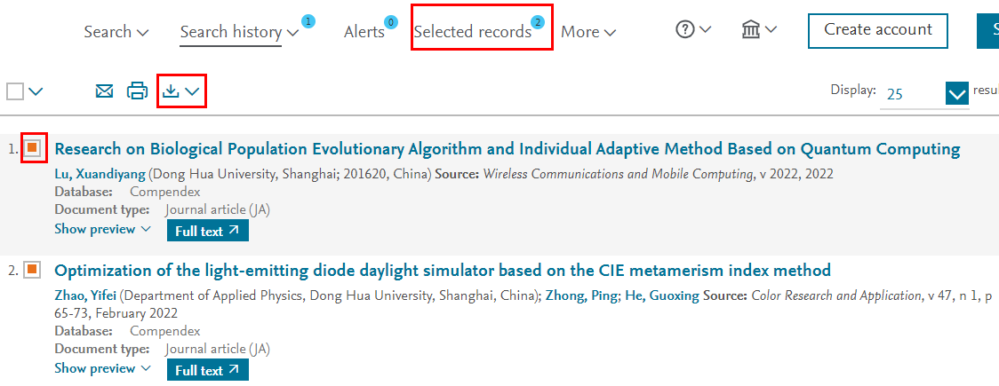
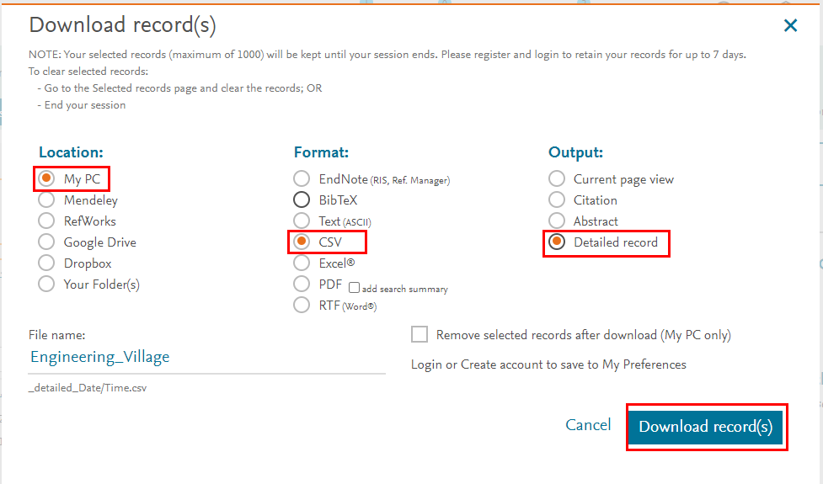

三、CSCD论文导出的为纯文本格式：
在web of science平台选择 “中国科学引文数据库”进行检索。文献导出与保存步骤同SCI文章。
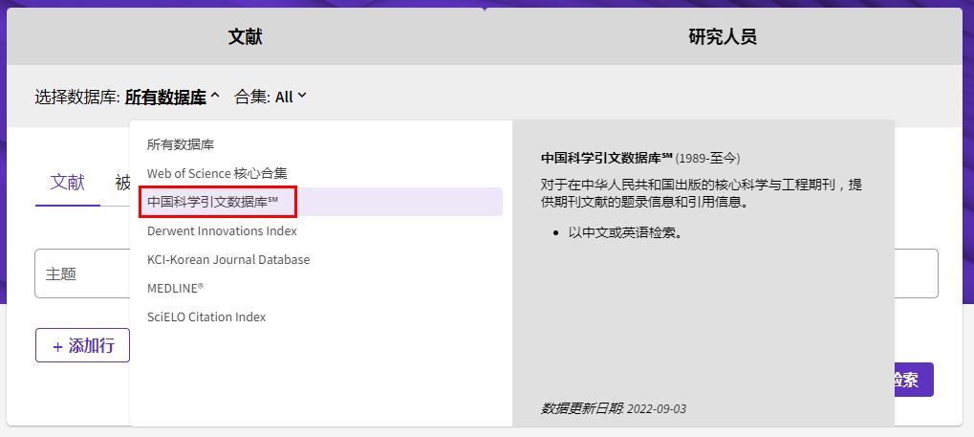

四、CSSCI论文导出的为文本格式：
网址：http://cssci.nju.edu.cn/，勾选所需论文，点击下载，导出。
